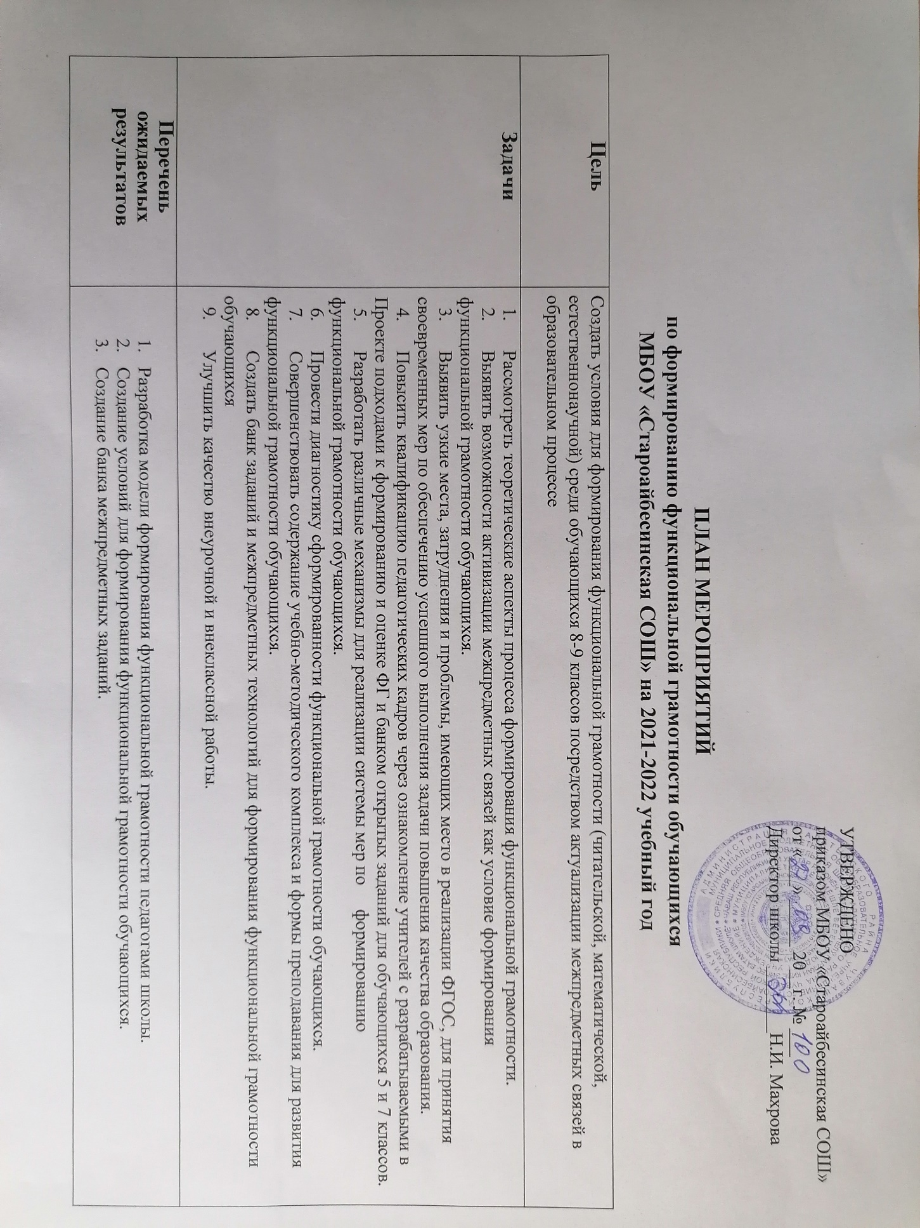

1 ЭТАП ПОДГОТОВИТЕЛЬНЫЙ (сентябрь – ноябрь 2021)
№ п/п | Наименование мероприятия проекта | Срок реализации проекта | Результат реализации мероприятия | Исполнители  мероприятия
1 | Проведение Единого методического дня:  1. Изучение федеральных нормативных и методических материалов по вопросам формирования и оценки ФГ: - Методологии и критериев оценки качества общего образования в общеобразовательных организациях на основе практики международных исследований качества подготовки обучающихся, утвержденных совместным приказом Рособрнадзора и Минпросвещения от 06.05.2019 №590/219; - подходов международного сравнительного исследования PISA к оценке функциональной грамотности: особенности заданий; - материалов федерального проекта «Мониторинг формирования и оценки функциональной грамотности» (далее – Проект); - материалов российского исследования PISA. | Сентябрь-октябрь 2021 г. | Разработанный план по реализации проекта | Администрация школы, Руководители рабочих групп педагогов
2 | Разработка и принятие локальных актов, обеспечивающих реализацию плана в школе по формированию функциональной грамотности обучающихся | Сентябрь 2021 г. | Комплекс утвержденных локальных актов | Администрация школы
3 | Презентация материалов по тематике «функциональная грамотность» и «межпредметные связи» | Октябрь - ноябрь 2021 г. | Методические материалы по данной теме | Рабочие группы педагогов
4 | Проведение диагностики на выявление уровня сформированности читательской грамотности у обучающихся 6-8 классов | Ноябрь 2021 г. | Аналитическая справка о результатах проведения входной диагностики и уровня сформированности функциональной грамотности у учащихся | Администрация школы, педагоги, обучающиеся
5 | Разработка модели организации формирования функциональной грамотности на основе активизации межпредметных связей | декабрь 2021 г. | Концепция разработанной модели | Администрация школы, Руководители рабочих групп

2 ЭТАП ОПЫТНО - ПОИСКОВЫЙ (январь - май 2022 года)
6 | Заседания рабочих групп педагогов с целью обмена опытом реализации содержания и форм активизации межпредметных связей для формирования функциональной грамотности | январь - февраль 2022 года | Корректировка созданной модели, методические рекомендации по реализации плана | Администрация школы, педагоги
7 | Создание банка заданий и межпредметных технологий для формирования функциональной грамотности обучающихся | Февраль - Март 2022 года | Банк межпредметных технологий и заданий для формирования функциональной грамотности | Администрация школы, педагоги
8 | Участие обучающихся школы в конкурсах, олимпиадах по развитию функциональной грамотности разных возрастных групп под руководством педагогов | Март - апрель 2022 года | Анализ результатов участия обучающихся по результатам оценивания компетенций учащихся | Администрация школы, Руководители рабочих групп
9 | Внедрение в образовательный процесс разработанного материала из открытого банка заданий и технологий с целью формирования функциональной грамотности | Январь - апрель 2022 года | Освоение педагогами методики . образовательного процесса в соответствии с целью и задачами плана | Администрация школы, Руководители групп, обучающиеся
10 | Обобщение инновационного опыта педагогов школы и представление опыта на заседаниях методических объединений | Март - апрель 2022 года | Освоение педагогами методики образовательного процесса в соответствии с целью и задачами плана | Администрация школы, Руководители групп, обучающиеся
11 | Проведение диагностики с целью мониторинга уровня сформированности разных видов компетенций в рамках функциональной грамотности | Май 2022 года | Аналитическая справка по результатам уровня  сформированности  функциональной  грамотности  обучающихся 6-8  классов | Администрация школы, Руководители групп, обучающиеся

3 ЭТАП РЕФЛЕКСИВНО-ОЦЕНОЧНЫЙ (июнь-август 2022 года)
12 | Обобщение инновационного опыта по реализации плана | Июнь 2022 года | Выпуск методического пособия материалов реализации плана по формированию функциональной грамотности | Администрация школы, Руководители групп,
13 | Проведение мастер - классов педагогов | Август 2022 года | Проведение мастер - классов, выступления на педсовете | Администрация школы, Педагоги школы
14 | Диагностика ожиданий педагогов от реализации плана, внесение корректировки в рабочие программы | Июнь - август 2022 года | Аналитическая справка по результатам диагностики, составление программы по дальнейшему продолжению работы | Администрация школы, Педагоги школы

